UNIVERSIDAD DE SANTIAGO DE CHILE
FACULTAD DE INGENIERIA
Departamento de Ingeniería Eléctrica
Carlos Esteban Meléndez Véliz
Matías Francisco Uriarte González

TEMPLATE TRABAJO DE TITULACIÓN DEPARTAMENTO DE INGENIERÍA ELÉCTRICA
Profesor Guía: Matías David Díaz Díaz
Santiago – Chile
Año 2019
Trabajo de Titulación presentado en conformidad a los requisitos de obtener el Título de Ingeniero/a Civil/Ejecución en Electricidad.
Algunos derechos reservados. Esta obra está bajo una Licencia Creative Commons Atribucin-NoComercial-Compartir Igual 3.0. Sus condiciones de uso pueden ser revisadas en: <http://creativecommons.org/licenses/bync-sa/3.0/cl/>.
© Carlos Esteban Fabián Meléndez Véliz
Matías Francisco Uriarte González, 2018

TÍTULO: Template Trabajo de Titulación Departamento de Ingeniería Eléctrica.
CLASIFICACIÓN TEMÁTICA: Microsoft Word, Trabajo Titulación, Template.
AUTOR: Carlos Meléndez, Matías Uriarte
CARRERA: Ingeniería Civil en Electricidad
Grado: Magister en Ciencias de la Ingeniería
PROFESOR GUÍA: Díaz Díaz, Matías David
AÑO: 2018
CODIGO UBICACIÓN BIBLIOTECA: 2018 / X / 00X

RESUMEN
Este documento entrega las principales definiciones de formato para preparar tesis de pre y postgrado del Departamento de Ingeniería Eléctrica de la Universidad de Santiago de Chile.
Este documento debe considerarse como un “Template” y como una extensión de la “Pauta para preparación de tesis de grado” emitida por la Biblioteca Central.
Este Template ha sido diseñado empleando Microsoft Office Word 2016.
Notar que toda la hoja resumen debe utilizar letra tipo arial, tamaño 12. La palabra “RESUMEN” se configura con letra tipo arial tamaño 14, negrita y subrayada. Además, el código de biblioteca usa letra tipo arial, tamaño 22, en negrita.
TABLA DE CONTENIDO
ÍNDICE DE TABLAS iv
ÍNDICE DE FIGURAS v
1. SECCIONES DE LA TESIS 1
1.1 INTRODUCCIÓN 3
1.1.1 Origen y Necesidad 3
1.1.2 Descripción del Problema 3
1.1.3 Objetivos 3
1.1.4 Desarrollo y Alcances 3
1.1.5 Aporte Personal 3
1.1.6 Estructura del Documento 3
1.2 INTRODUCCIÓN 3
1.2.1 Abstract 3
1.2.2 Origen y Necesidad 3
1.2.3 Descripción del Problema 3
1.2.4 Hipótesis 3
1.2.5 Objetivos 3
1.2.6 Desarrollo y Alcances 3
1.2.7 Aporte Personal 3
1.2.8 Estructura del Documento 3
2. SECCIONES DEL TRABAJO DE TITULACIÓN 1
2.1 MÁRGENES 1
2.2 TEXTO 1
2.3 NIVELES DE TÍTULO 1
2.4 PAGINACIÓN 2
2.5 IDIOMA 2
2.6 REDACCIÓN 2
3. SOBRE ECUACIONES Y MATEMÁTICA 3
3.1 EJEMPLO DE PRESENTACIÓN DE ECUACIONES 3
3.1.1 ENUMERAR ECUACIONES EN MICROSOFT WORD 4
4. LINEAMIENTOS PARA EL CONTENIDO GRÁFICO 6
4.1 TIPOS DE FORMATOS ADMITIDOS 6
4.2 FIGURAS MÚLTIPLES 7
4.3 RESOLUCIÓN 7
4.4 LETRAS ACEPTADAS EN FIGURAS 7
4.5 REFERENCIAR CONTENIDO GRÁFICO 7
4.6 EJEMPLOS DE FIGURAS Y TABLAS 8
5. REFERENCIAS BIBLIOGRÁFICAS 13
5.1 USO DE MENDELEY EN WORD 14
5.2 EJEMPLO DE USO DE REFERENCIAS BIBLIOGRÁFICAS 15
REFERENCIAS BIBLIOGRÁFICAS 16
A. EJEMPLO DE ANEXO 1
A.1 SECCIÓN 1 1
A.2 SECCIÓN 2 2
B. DATOS TÉCNICOS 3
B.1 SECCIÓN 1 3
B.2 SECCIÓN 2 4
B.3 SECCIÓN 3 4

ÍNDICE DE TABLAS
Tabla 4.1. Vectores y estados de conmutación en un Inversor VSC – 2L 11
Tabla A.1. Tabla de Coeficientes de Fourier $bn$ para la forma de onda de Figura B.1 2
Tabla B.1. Datos de Motor DC de Imán Permanente de 12kW 4

ÍNDICE DE FIGURAS
Figura 1.1. Diagrama de las secciones de una tesis genérica 1
Figura 1.2. Licencias CrativeCommons. 2
Figura 3.1. Enumerar ecuaciones en Word. 4
Figura 4.1. Circuito RLC, Imagen de prueba. 8
Figura 4.2. Diagrama de bloques de prueba. (a) Formato PPT. (b) Formato PNG 8
Figura 4.3. Formas de onda de variables eléctricas para una ventana de 1.5 de medición. (a) Tensiones. (b) Corrientes. (c) Tensiones de condensadores. (d) Potencias. Fuente [1] 9
Figura 4.4. Formas de onda de variables eléctricas para una ventana de 0.4 s de medición. (a) Tensiones. (b) Corrientes. (c) Tensiones de condensadores. (d) Potencias. Fuente [1]. 9
Figura 4.5. Ejemplos de errores comunes en figuras. 11
Figura 5.1. Vista del complemento de Mendeley instalado en Microsoft Word. 13
Figura 5.2. Opción Citar en Mendeley 14
Figura A.1. Diagrama de bloques de prueba. (a) Formato PPT. (b) Formato PNG 1
Figura B.1. Diagrama de bloques de prueba. (a) Formato PPT. (b) Formato PNG 3

CAPÍTULO 1

SECCIONES DE LA TESIS

Las tesis de pre y postgrado del Departamento de Ingeniería Eléctrica de la Universidad de Santiago de Chile estarán compuestas de tres secciones generales

- Páginas preliminares.
- Cuerpo de la tesis.
- Páginas finales

El orden tentativo de cada sección se muestra en la Figura 1.1. Es importante notar que en general las tesis de pre y postgrado deberían tener una extensión aproximada de entre 60 y 70 páginas, y máxima de 100 páginas. Se sugiere además que no se estructuren en menos de 5 y 10 capítulos. Para elaborar la tesis en esta plataforma, se recomienda usar Word en la versión Microsoft® Office 2016 (o una versión posterior).
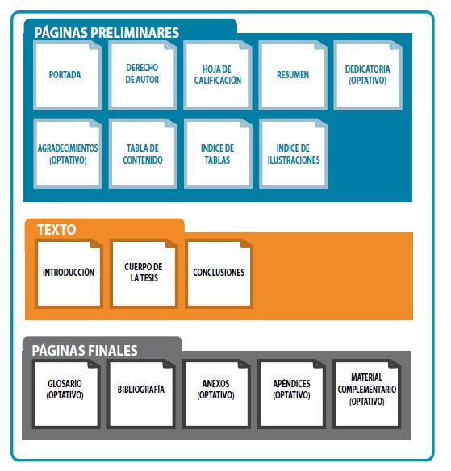
Figura 1.1. Diagrama de las secciones de una tesis genérica
Notar de Figura 1.1, las páginas de índice de tablas e índice de figuras comienzan en páginas nuevas.
Tener en consideración que la primera página del documento es la portada, y la segunda es la página de derechos de autor, sobre los cuales existen las posibilidades que se presentan en la Figura 1.2.

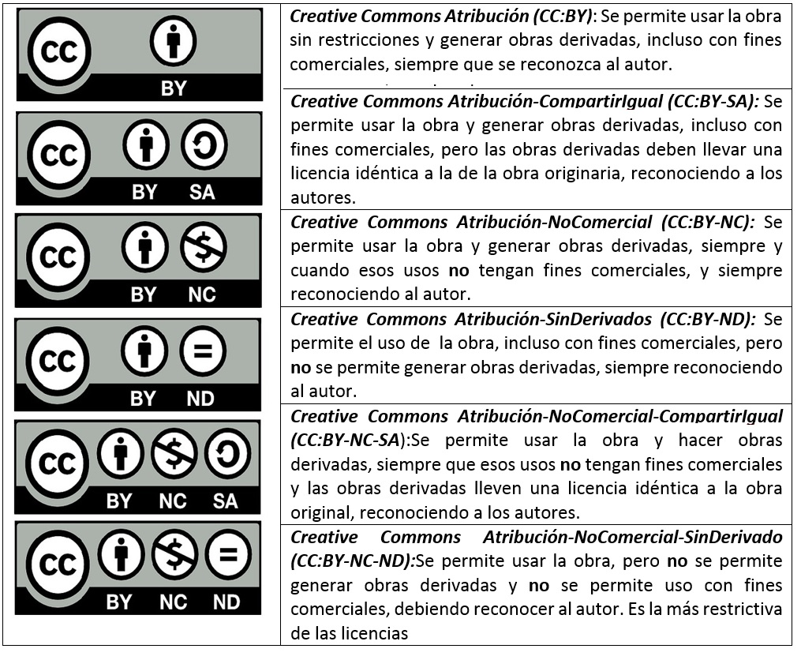
Figura 1.2. Licencias CrativeCommons.

Para tesis de pregrado, el primer capítulo correspondiente a Introducción debe tener la siguiente estructura:

INTRODUCCIÓN

Origen y Necesidad

Descripción del Problema

Objetivos

Desarrollo y Alcances

Aporte Personal

Estructura del Documento

Mientras que, para la tesis de postgrado, se sugiere la siguiente estructura para el primer capítulo:

INTRODUCCIÓN

Abstract

Origen y Necesidad

Descripción del Problema

Hipótesis

Objetivos

Desarrollo y Alcances

Aporte Personal

Estructura del Documento

CAPÍTULO 2

SECCIONES DEL TRABAJO DE TITULACIÓN

Las tesis de pre y postgrado del Departamento de Ingeniería Eléctrica de la Universidad de Santiago de Chile deben ser presentadas en hojas tamaño carta (27,9 x 21,6 cm). En el caso de las tesis impresas, se sugiere papel Bond, blanco, liso 75 gr/m2. Además, se debe utilizar solo la cara anterior de la hoja.

MÁRGENES
- Los márgenes de la portada son:
- 4 cm margen izquierdo y superior.
- 2.5 cm margen derecho e inferior.
- Los márgenes de la hoja de resumen son:
- 4 cm margen izquierdo y superior.
- 2 cm margen derecho e inferior.
- Los márgenes del documento son:
- 4 cm margen izquierdo.
- 2.5cm margen derecho, superior e inferior.

TEXTO
El texto debe ser redactado empleando letra tipo Arial, número 12 para títulos, y número 10 para párrafos. Bajadas de figuras, notas al pie de página y descripción de tablas, deben considerar Font Arial Número 9. Los párrafos se inician con sangría izquierda de 1 cm, y deben considerar un espaciado de 0 puntos anterior y posterior, con un interlineado de 1.5.
Este template en Word cumple con el formato de exigido.

NIVELES DE TÍTULO
Se establecen 4 niveles de título que deben indicar el número del capítulo, sección, sub-sección, y sub-sub-Sección, como sigue:

- CAPÍTULO
  - SECCIÓN
    - Sub-Sección
      - Sub-Sub-Sección

Los Capítulos deben iniciarse en una nueva página con la palabra “CAPÍTULO” y su numeración correspondiente (usar números arábicos), centrados, en negritas, tamaño 12 y con mayúsculas. En una línea posterior, se escribe el nombre del capítulo usando el mismo formato. Este texto, puede ir antecedido y sucedido por líneas horizontales de grosor 2.25 puntos y ancho igual a la extensión del documento. Se debe considerar un interlineado normal, con espaciado de 12 puntos anteriores y 12 puntos posterior.
La primera tabulación (Sección) se escribe con letra tipo Arial tamaño 12, con negritas y mayúsculas, sin sangría, espacio anterior y posterior de 6 puntos. Las tabulaciones siguientes (Sub-Sección, Sub-Sub-Sección) se escriben con letra tipo Arial tamaño 12, con negritas y minúsculas, aumentando la sangría en 1 cm por nivel.

PAGINACIÓN
Las páginas preliminares tienen numeración romana en minúscula (i, ii, iii) que va en el extremo inferior derecho de cada página. Para el cuerpo de la tesis se deben utilizar números arábicos comenzando desde el Capítulo 1.

IDIOMA
Las tesis de pregrado deben ser preparadas en idioma español. En el caso de tesis de postgrado que por la naturaleza de sus temáticas lo requieran, podrán ser elaboradas directamente en idioma inglés.

REDACCIÓN
El documento debe ser redactado preferentemente en presente, tercera persona singular, utilizando voz pasiva. Evite redactar en pasado, futuro y/o en primera persona.

CAPÍTULO 3

SOBRE ECUACIONES Y MATEMÁTICA

Si la tesis considera una cantidad importante de ecuaciones, la mejor opción como editor de texto es LaTex. El Template diseñado y disponible en www.die.usach.cl considera todos los paquetes necesarios para que las ecuaciones queden en formato y se enumeren automáticamente.
Algunas consideraciones importantes:
- Copiar y pegar ecuaciones como imágenes es inaceptable.
- Todas las ecuaciones deben estar numeradas empleando dos niveles “(X.Y)” considerando paréntesis redondos. En este caso X representa el número del capítulo e Y representa el número correlativo de la ecuación dentro de dicho capitulo.
- Las ecuaciones se alinean al centro y su numeración a la derecha.
- Los símbolos empleados en la ecuación deben estar definidos antes de que la ecuación se presente, o bien, inmediatamente después.
- En el texto, siempre debe presentar la ecuación que quiera referir haciendo uso de la numeración. Refiérase la primera ecuación como (3.1) y no como “Ecuación 3.1” o “Ec. 3.1”.
- En el caso de ecuaciones de más de una línea, como por ejemplo (3.3), la segunda línea debe contener la operación matemática que concatena ambas líneas.

EJEMPLO DE PRESENTACIÓN DE ECUACIONES
En (3.1) se presenta la ley de Ohm que establece una relación lineal entre la tensión $V$, la corriente eléctrica$I$ y la resistencia$R$ de un conductor eléctrico.

$$V=RI$$ | (3.1)

Para la inserción de ecuaciones matriciales, puede revisar (3.2) o (3.3) como ejemplos. En (3.2) y (3.3) se establecen las relaciones de tensión entre dos redes trifásicas alternas, conectadas a través de un arreglo matricial de 9 clústeres. Se tiene:

$$\left[\begin{matrix}v_{ma} & v_{mb} & v_{mc} \\ v_{ma} & v_{mb} & v_{mc} \\ v_{ma} & v_{mb} & v_{mc}\end{matrix}\right]=\frac{d}{dt}\left[\begin{matrix}i_{ar} & i_{br} & i_{cr} \\ i_{as} & i_{bs} & i_{cs} \\ i_{at} & i_{bt} & i_{ct}\end{matrix}\right]+\left[\begin{matrix}v_{ar} & v_{br} & v_{cr} \\ v_{as} & v_{bs} & v_{cs} \\ v_{at} & v_{bt} & v_{ct}\end{matrix}\right]+\left[\begin{matrix}v_{gr} & v_{gr} & v_{gr} \\ v_{gs} & v_{gs} & v_{gs} \\ v_{gt} & v_{gt} & v_{gt}\end{matrix}\right]$$ | (3.2)

que puede ser modificado a:

$$\left[\begin{matrix}v_{ma} & v_{mb} & v_{mc} \\ v_{ma} & v_{mb} & v_{mc} \\ v_{ma} & v_{mb} & v_{mc}\end{matrix}\right]=\frac{d}{dt}\left[\begin{matrix}i_{ar} & i_{br} & i_{cr} \\ i_{as} & i_{bs} & i_{cs} \\ i_{at} & i_{bt} & i_{ct}\end{matrix}\right]+\left[\begin{matrix}v_{ar} & v_{br} & v_{cr} \\ v_{as} & v_{bs} & v_{cs} \\ v_{at} & v_{bt} & v_{ct}\end{matrix}\right]+\left[\begin{matrix}v_{gr} & v_{gr} & v_{gr} \\ v_{gs} & v_{gs} & v_{gs} \\ v_{gt} & v_{gt} & v_{gt}\end{matrix}\right]$$ | (3.3)
$$+\left[\begin{matrix}v_{gr} & v_{gr} & v_{gr} \\ v_{gs} & v_{gs} & v_{gs} \\ v_{gt} & v_{gt} & v_{gt}\end{matrix}\right]+v_{n}\left[\begin{matrix}1 & 1 & 1 \\ 1 & 1 & 1 \\ 1 & 1 & 1\end{matrix}\right]$$

El subíndice $g$ representa las variables del lado de la red y el subíndice $m$ representa las variables de la máquina eléctrica en cuestión. Las fases de la máquina se representan por el subíndice $x,$con $x ∈\{a,b,c\}$, mientras que las fases de la red son representadas $y$, con $y ∈\{r,s,t\}$. Finalmente, $v_{xy}$representa la tensión de los nueve clústeres y la tensión de modo común entre ambos neutros (red y máquina) se simboliza con $v_{n}$.

ENUMERAR ECUACIONES EN MICROSOFT WORD
El método más común es usar una tabla de 1 fila y 2 dos columnas (pestaña Insertar / Tabla / (Tabla de 2x1)) la cual debe estar sin bordes (pestaña Inicio / Bordes / Sin borde). La ecuación debe ir en la columna 1, y la enumeración debe ir en la columna 2. Para enumerar, diríjase a la pestaña Referencias / Títulos / Insertar Título y elegir el Rótulo con el símbolo ‘(’. Si no se encuentra disponible esta opción, seleccione Nuevo rótulo… y coloque el símbolo ‘(’ manualmente, luego seleccione el cuadro Numeración… y elegir la opción ‘Incluir número del capítulo’ como se muestra en la Figura 3.1.

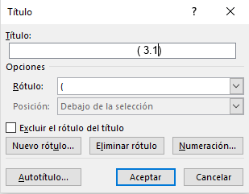 | 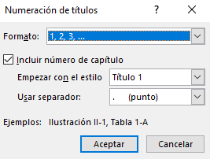
Figura 3.1. Enumerar ecuaciones en Word.
Para referenciar la ecuación, diríjase a la pestaña Referencias / Títulos / Referencia cruzada y seleccionar Tipo: (. Coloque su ecuación con la opción ‘Referencia a:’ en Sólo rótulo y número.

CAPÍTULO 4

LINEAMIENTOS PARA EL CONTENIDO GRÁFICO

Se espera que el alumno diseñe el contenido gráfico de su tesis. Para esto, tiene a disposición una serie de softwares, tales como:

- Power Point
- Microsoft Visio
- Inskape
- CoreDraw
Las primeras alternativas son de software con licencia que puede ser obtenido a través del Beneficio Office 365 que posee la Universidad de Santiago de Chile (revisar http://www.usach.cl/office365). CoreDraw puede ser descargado y usado gratuitamente por 15 días hábiles, mientras que Inskape es completamente gratuito.

TIPOS DE FORMATOS ADMITIDOS
Todos los elementos gráficos presentados en la tesis deben estar en formatos adecuados para una visualización tanto física como digital. Empleando los softwares antes mencionados, los formatos admitidos para procesar elementos gráficos son:

- PostScript (PS)
- Encapsulated PostScript (.EPS)
- Tagged Image File Format (.TIFF)
- Portable Document Format (.PDF)
- Portable Network Graphics (.PNG)
- Joint Photographic Experts Group, JPEG
- Enhanced Metafile, EMF

Se recomienda emplear el formato EMF si se emplea Microsoft Word y EPS-PDF si se emplea LaTex. Se recomienda encarecidamente no emplear formatos DOC, XLS, o PPT para evitar que los elementos gráficos se desconfiguren.

FIGURAS MÚLTIPLES
Habitualmente el contenido gráfico de las tesis puede ser mostrado a través de sub-figuras contenidas en una sola figura para hacer más compacta la presentación de la información. Si se emplea Microsoft Word, se recomienda insertar una tabla con la cantidad de filas-columnas requeridas y agregar el contenido gráfico en cada celda. Luego, los bordes de la tabla se hacen desaparecer. En el caso de LaTex, se pueden emplear diferentes paquetes (graphix, subfigure, etc.) que ya están contenidos en el template oficial del Departamento de Ingeniería Eléctrica de la Universidad de Santiago de Chile. Las etiquetas de cada sub-figura deben ser asignadas en orden lógico, esto es de izquierda a derecha y de arriba abajo. Ver ejemplos en sección 4.6.

RESOLUCIÓN
La resolución de cada figura dependerá de su contenido. Se recomienda utilizar una resolución de 300 dpi para fotografías o imágenes con elementos de color. En el caso de diagramas de flujo, esquemas de control, planos, y otros elementos simples (compuestos de formas, flechas y texto) se recomienda utilizar una resolución 600 dpi.
Finalmente, se recomienda emplear formatos de figuras vectoriales para preservar la integridad del contenido gráfico a través de distintas plataformas digitales o medios de impresión.

LETRAS ACEPTADAS EN FIGURAS
Cuando se preparen figuras que contienen texto, se sugiere emplear letra tipo Arial, Cambia y Simbol. Si se están empleando formatos EPS, PS o PDF, todas las letras deben estar embebidas en la figura. Se sugiere revisar el tamaño final de las letras contenidas en las figuras y que éste fluctúe entre tamaño 8 y 10. Contenido ilegible en las figuras es inaceptable.

REFERENCIAR CONTENIDO GRÁFICO
Todas las figuras y tablas contenidas en la tesis deben ser presentadas antes de su aparición. Es posible utilizar la abreviación “Fig.” para referenciar una figura. No abreviar “Tabla”. Tanto figuras como tablas deben estar numeradas empleando dos niveles “X.Y”, con X representando el número del capítulo e Y representando el número correlativo de la figura-tabla dentro de dicho capitulo.
Figuras o tablas que deban referenciar citas bibliográficas deben seguir la siguiente estructura “Figura X.Y. Titulo. Fuente [Z]”. Se asume figuras o tablas sin referencias fueron diseñadas por el estudiante. No usar negritas en la numeración de las figuras.
En el caso de sub-figuras, deben usar el formato (a), (b), (c) inmediatamente después de la etiqueta de la figura.

EJEMPLOS DE FIGURAS Y TABLAS
En la Figura 4.1 se presenta un circuito RLC conectado a una carga RL. Esta imagen se generó en formato JPEG con una resolución de 150 dpi, por lo que se ve de baja calidad. Tener en consideración que, en el caso de Microsoft Word, esta imagen se inserta en una tabla “invisible”.
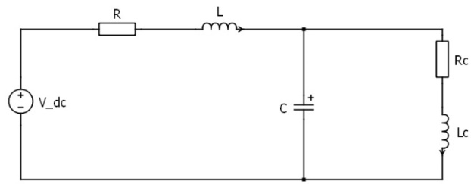
Figura 4.1. Circuito RLC, Imagen de prueba.
A continuación, se muestra un ejemplo de figuras múltiples. Un diagrama de bloques se presenta en la Figura 4.2. Cabe destacar que esta figura se generó empleando el software Microsoft Power Point. En Figura 4.2(a), se muestra el resultado de pegar directamente el archivo PPT y en Figura 4.2(b) se detalla el mismo archivo, pero esta vez insertado en formato PNG. Es visible la mejor calidad del archivo insertado con formato PNG. Es importante mencionar que el caso de la Figura 4.2, las sub-figuras y sus etiquetas están insertas en una tabla de 2 filas y 2 columnas. Para el Template en formato Latex, se utiliza el comando subfigure para lograrlo.
Sistema  $$G(s)$$  $$+$$  $$-$$  $$Y\left(S\right)$$  $$U\left(S\right)$$  Sistema  $$H(s)$$ | 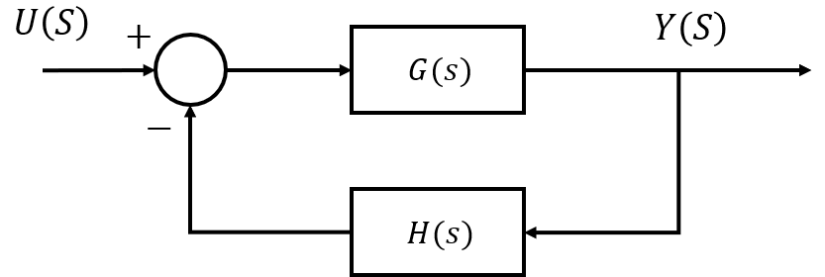
(a) | (b)
Figura 4.2. Diagrama de bloques de prueba. (a) Formato PPT. (b) Formato PNG
Se incluye la Figura 4.3 para mostrar como agregar imágenes múltiples verticales. En este caso, se presentan formas de onda de señales eléctricas. Todos los ejes deben tener un nombre y la unidad de medida del eje entre paréntesis.
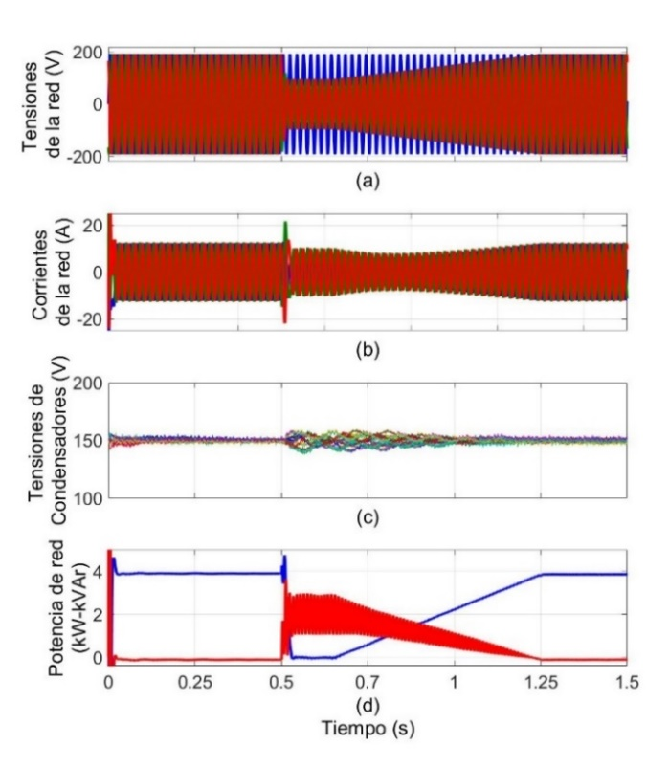
Figura 4.3. Formas de onda de variables eléctricas para una ventana de 1.5 s de medición. (a) Tensiones. (b) Corrientes. (c) Tensiones de condensadores. (d) Potencias. Fuente [1]
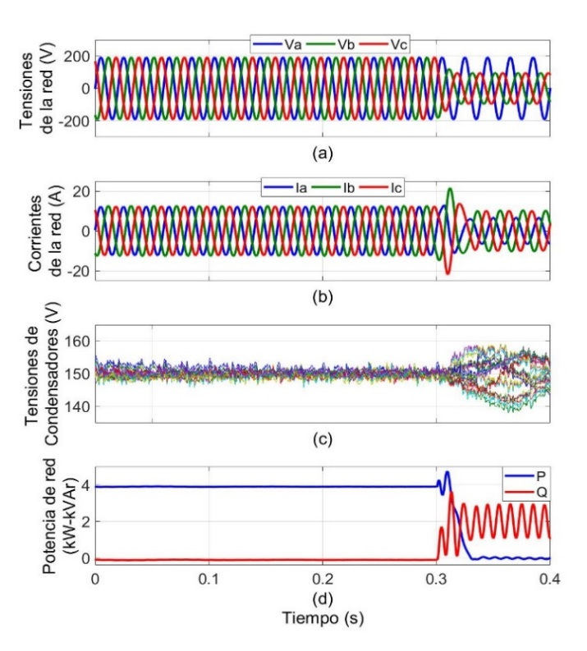
Figura 4.4. Formas de onda de variables eléctricas para una ventana de 0.4 s de medición. (a) Tensiones. (b) Corrientes. (c) Tensiones de condensadores. (d) Potencias. Fuente [1].
Por ejemplo, la Figura 4.3(a) muestra tensiones trifásicas cuyo eje Y tiene el nombre “Tensiones de la red” y su unidad Volts está indicada en paréntesis. Lo mismo es aplicable para las demás sub-figuras. En Figura 4.3(b) se presentan corrientes, y en Figura 4.3(c) tensiones de condensador. La Figura 4.3(d) presenta la forma de onda de la potencia activa y reactiva. Todas las sub-figuras comparten el mismo eje X, “Tiempo” con su unidad de medida “segundo” señalado en paréntesis. En este caso, es posible agregar el nombre del eje en la sub-figura final (ver Figura 4.3(d)). Tener en cuenta que si la figura múltiple tiene 4 sub-figuras, como en el caso de Figura 4.3, todas deben estar presentadas y comentadas en el texto. Ahora bien, si se desea presentar señales eléctricas, debe ser cuidadoso con la ventana de tiempo de la presentación de resultados. Probablemente una mejor presentación de los resultados de la Figura 4.3 sea conseguida al ajustar los ejes X e Y de cada sub-figura, tal y como se muestra en Figura 4.4, que además agrega una etiqueta identificando cada señal eléctrica.
En Figura 4.5 se muestran ejemplos de figuras de mala calidad, pegadas sin ningún tratamiento y/o con sus textos en inglés. Se recomienda encarecidamente no plagiar figuras y material de otros trabajos sin referenciar. Además, los estudiantes deben darse el tiempo de realizar sus propias figuras y no copiar y pegar desde otros trabajos. En el caso de Figura 4.5(a), no es posible ver el texto y no se indica la fuente. Figura 4.5(b) es un circuito sumamente simple de dibujar, el estudiante debe realizarlo por su cuenta y no copiar la imagen desde internet. Las Figura 4.5(c)-(d) son sencillas de diseñar y el estudiante podría realizar algo similar con el texto en español por su cuenta.
Finalmente, si emplea Microsoft Word, puede usar el tutorial del siguiente link para referenciar automáticamente cada figura: https://support.office.com/es-es/article/agregar-n%C3%BAmeros-de-cap%C3%ADtulo-a-los-t%C3%ADtulos-en-word-76aa8706-3453-4a72-ad5c-b87d90ce1698.

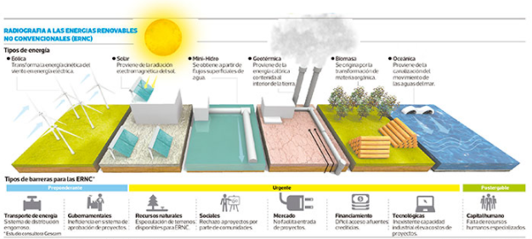 | 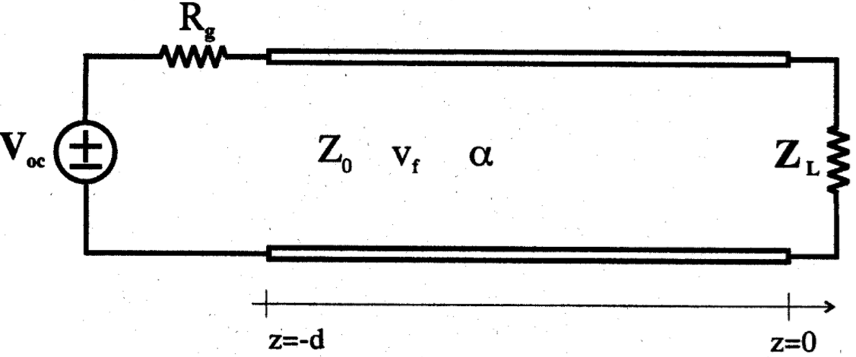
(a) | (b)
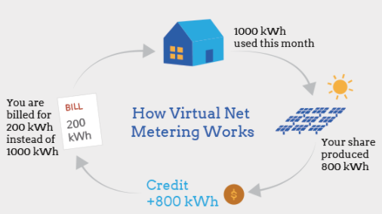 | 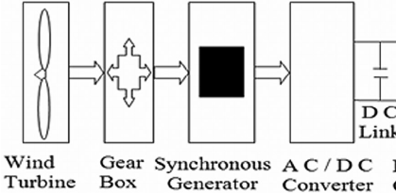
(c) | (d)
Figura 4.5. Ejemplos de errores comunes en figuras.
Un ejemplo de cómo deberían tabularse los datos se halla en la Tabla 4.1, en donde se indican los estados de conmutación de un Inversor de Voltaje de dos niveles según los valores las tensiones $v_{a}, v_{b}$ y $v_{c}$ y del vector $v_{αβ}$. Nuevamente se recalca que las tablas deben ir enumeradas en la parte superior.
Las tablas deben insertarte sin color de fondo, con letra arial tamaño 10, sin negrita ni subrayado. Las bordes deben ser de color negro, siendo obligatorias las líneas horizontales, y opcionales los bordes verticales.
Tabla 4.1. Vectores y estados de conmutación en un Inversor VSC – 2L
$$v_{abc}^{i}$$ | $$v_{αβ}^{i}$$ | Estado de Conmutación  del Switch
$$v_{abc}^{7}=[+1,+1,+1]$$ | $$v_{αβ}^{7}=[0,0]$$ | $$S_{a}, S_{b}, S_{c}$$
$$v_{abc}^{0}=[-1,-1,-1]$$ | $$v_{αβ}^{0}=[0,0]$$ | $${\overline{S}}_{a}, {\overline{S}}_{b}, {\overline{S}}_{c}$$
$$v_{abc}^{1}=[+1,-1,-1]$$ | $$v_{αβ}^{1}=[4/3,0]$$ | $$S_{a}, {\overline{S}}_{b}, {\overline{S}}_{c}$$
$$v_{abc}^{2}=[+1,+1,-1]$$ | $$v_{αβ}^{2}=[2/3,{2\sqrt{3}}/3]$$ | $$S_{a}, S_{b}, {\overline{S}}_{c}$$
$$v_{abc}^{3}=[-1,+1,-1]$$ | $$v_{αβ}^{3}=[-2/3,{2\sqrt{3}}/3]$$ | $${\overline{S}}_{a}, S_{b}, {\overline{S}}_{c}$$
$$v_{abc}^{4}=[-1,+1,+1]$$ | $$v_{αβ}^{4}=[-4/3,0]$$ | $${\overline{S}}_{a}, S_{b}, S_{c}$$
$$v_{abc}^{5}=[-1,-1,+1]$$ | $$v_{αβ}^{5}=[2/3,{-2\sqrt{3}}/3]$$ | $${\overline{S}}_{a}, {\overline{S}}_{b}, S_{c}$$
$$v_{abc}^{6}=[+1,-1,+1]$$ | $$v_{αβ}^{6}=[{-2}/3,{-2\sqrt{3}}/3]$$ | $$S_{a}, {\overline{S}}_{b}, S_{c}$$
Las tablas no se deben dividir en páginas diferentes. Si por su extensión supera el tamaño de la página, se debe generar una segunda tabla.
CAPÍTULO 5

REFERENCIAS BIBLIOGRÁFICAS

El listado de las fuentes bibliográficas (libros, revistas, páginas web, etc.) consultadas y citadas en el desarrollo de la tesis debe emplear la norma de citación bibliográfica IEEE. Como apoyo a la elaboración de bibliografías, se encuentra disponible la “Guía para la Redacción de Bibliografías y Citas Bibliográficas” en la página web del SiB-Usach (http://biblioteca.usach.cl).
Referenciar artículos, libros o papers en Microsoft Word puede ser molesto si se hace manualmente. Por lo mismo, existen programas que permiten entregar la fuente de la citación de forma automática:
- Mendeley
- JabRef
Se recomienda utilizar el software Mendeley tanto en Word como en LaTex. Si se utiliza Microsoft Word, se puede instalar un plug-in que tiene la opción de ingresar las referencias bibliográticas automáticamente (el ordenamiento también se realiza automáticamente, por lo que no es necesario actualizar los números correlativos en caso de agregar nuevas referencias). En la Figura 5.1 se muestra un screenshot con la imagen del plug-in instalado en Microsoft Word 365.

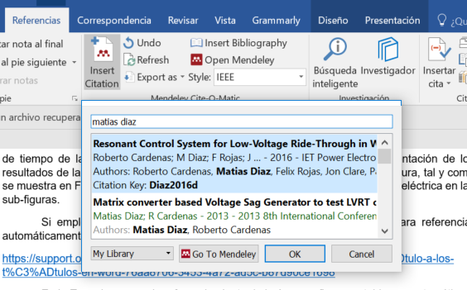
Figura 5.1. Vista del complemento de Mendeley instalado en Microsoft Word.

USO DE MENDELEY EN WORD
El primer paso consiste en hacer una cuenta en la página de Mendeley (link: https://www.mendeley.com). Posteriormente descargue la aplicación (link: https://www.mendeley.com/download-desktop/) e instálelo en su PC con su nueva cuenta. Al iniciar el programa, diríjase a la pestaña Tools y seleccione Install MS Word Plugin para adherir la aplicación a Microsoft Word (no debe tener abierto este programa). Abra su documento Word y seleccione la pestaña Referencias, la cual tendrá ahora una nueva casilla llamada Mendeley Cite-O-Matic (ver Figura 5.1). Antes de citar su referencia es necesario que esta esté archivada en Mendeley, puede hacerlo agregando el documento desde la opción Add (esquina superior izquierda) y seleccionando la opción Add Files..., o escribir la referencia de forma manual desde Add / Add Entry Manually… Para citar en su documento Word, diríjase a Referencias / Mendeley Cite-O-Matic / Insert Citation y escoja la opción Go to Mendeley, al abrir el programa seleccione su referencia y presione la opción Cite (ver Figura 5.2) y automáticamente aparecerá la citación (se recomienda usar el Style: IEEE). Finalmente, en el capítulo Referencias Bibliográficas coloque todas sus citas seleccionando Referencias / Mendeley Cite-O-Matic / Insert Bibliography.
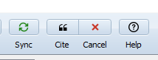
Figura 5.2. Opción Citar en Mendeley

En el texto, las referencias bibliográficas deben estar numeradas correlativamente. Las tesis del Departamento de Ingeniería Eléctrica deben emplear el estilo IEEE - 2006, en el cual los números de las referencias se insertan entre paréntesis cuadrados.
En general, todos los datos que se proporcionen en la tesis deben estar referenciados a algún trabajo serio. Se consideran como referencias bibliográficas admisibles:
- Tesis de pre y postgrado de universidades nacionales y extranjeras
- Publicaciones nacionales e internacionales en conferencias con comité editorial.
- Publicaciones nacionales e internacionales en revistadas indexadas.
- Normas y estándares nacionales e internacionales
- Páginas webs con bases de datos
- Estudios y reportes de organismos pertinentes a la especialidad
No se consideran como referencias bibliográficas válidas citas de Wikipedia, Informes de Laboratorios realizados durante la carrera (informes internos del DIE-USACH), noticias en portales de internet, noticias en diarios de corriente nacional, etc.

EJEMPLO DE USO DE REFERENCIAS BIBLIOGRÁFICAS
El desarrollo de las energías limpias está en continuo crecimiento, como se reflejan en las estadísticas de años anteriores. En el año 2012, las ERNC (sigla equivalente a Energías Renovables No Convencionales) representaron alrededor del 13,2% del suministro total de energía a nivel mundial [2]. En el 2013, las ERNC representaron casi el 22% de la generación eléctrica mundial, y la Agencia de Internacional de Energía predijo que deberían ser capaces de suministrar al menos 26% de la energía mundial para el año 2020. Posteriormente, en el año 2015 se verificó que la capacidad mundial de ERNC instalada alcanzó los 1.865 GW [3].
Entre todas las fuentes de energía renovable, la energía eólica ha presentado el mayor y el más rápido nivel de crecimiento. La capacidad de producción de energía eólica alrededor del mundo aumento de 17,4 GW en 2000 a 432,4 GW en 2015 [4], posicionando a la energía eólica como una fuente de energía importante y crucial en áreas como Europa, China y los Estados Unidos. Con una potencia de 30,5 GW de nuevas instalaciones en China, la energía eólica global instalada en 2015 fue de 63 GW, lo que representa un crecimiento anual del mercado del 22% [4]. Un aumento constante en la capacidad de energía eólica es predecible en el futuro inmediato. El plan de la Asociación Europea de Energía Eólica (EWEA) para los próximos años es hacer de la industria eólica la fuente de energía más competitiva: los sistemas onshore deben ser las mayores fuentes de energía para 2020, y los sistemas offshore para el 2030 [5]. EWEA ha declarado que "la energía eólica sería capaz de aportar hasta un 20% de la electricidad de la Unión Europea para 2020, un 30% para 2030 y un 50% para 2050". Alcanzar este ambicioso plan para energía eólica requeriría un total de 600 GW de capacidad de energía eólica, 250 GW serían onshore y 350 GW en offshore [6]. Suponiendo una demanda total de electricidad de 4,000 TWh para 2050, los 600 GW de capacidad de energía eólica podrían generar aproximadamente 2.000 TWh, alcanzando el 50% de la demanda de electricidad de la Unión Europea [6].

REFERENCIAS BIBLIOGRÁFICAS
[1] M. Diaz et al., ‘Control of Wind Energy Conversion Systems Based on the Modular Multilevel Matrix Converter’, IEEE Trans. Ind. Electron., vol. 64, no. 11, pp. 8799–8810, Nov. 2017.
[2] International Energy Agency, ‘Key World Energy Statistics 2016’, 2016.
[3] International Renewable Energy Agency, ‘Renewable Capacity Statistics 2016’, 2018.
[4] Global Wind Energy Council, ‘Global Wind Statisitcs 2015’.
[5] Global Wind Report Annual Market Update 2014, ‘Global Wind Report Annual Market Update 2014’, Tech. Rep. .
[6] The European Wind Energy Association, ‘UpWind: Design limits and solutions for very large wind turbines’.

ANEXO A
- EJEMPLO DE ANEXO

Lorem ipsum dolor sit amet, consectetuer adipiscing elit. Ut purus elit, vestibulum ut, placerat ac, adipiscing vitae, felis. Curabitur dictum gravida mauris. Nam arcu libero, nonummy eget, consectetuer id, vulputate a, magna. Donec vehicula augue eu neque. Pellentesque habitant morbi tristique senectus et netus et malesuada fames ac turpis egestas. Mauris ut leo. Cras viverra metus rhoncus sem. Nulla et lectus vestibulum urna fringilla ultrices. Phasellus eu tellus sit amet tortor gravida placerat. Integer sapien est, iaculis in, pretium quis, viverra ac, nunc. Praesent eget sem vel leo ultrices bibendum. Aenean faucibus. Morbi dolor nulla, malesuada eu, pulvinar at, mollis ac, nulla. Curabitur auctor semper nulla. Donec varius orci eget risus. Duis nibh mi, congue eu, accumsan eleifend, sagittis quis, diam. Duis eget orci sit amet orci dignissim rutrum.

A.1 SECCIÓN 1
En Figura A.1 se presenta un ejemplo de figura multiparte incluida en Anexo. Luego, en (A.1), se da un ejemplo de una ecuación sencilla.
Sistema
$$G(s)$$
$$+$$
$$-$$
$$Y\left(S\right)$$
$$U\left(S\right)$$
Sistema
$$H(s)$$
(a) | (b)
Figura A.1. Diagrama de bloques de prueba. (a) Formato PPT. (b) Formato PNG

$$V=RI$$ | (A.1)

A.2 SECCIÓN 2
Finalmente, en la Tabla A.1, se da un ejemplo de tabla incluida en Anexo.

Tabla A.1. Tabla de Coeficientes de Fourier $b_{n}$ para la forma de onda de Figura B.1.
$$n-ésimo armónico$$ | $$nπb_{n}$$
1 | 3,46410161513776 Id
2 | -1,44328993201270e-15 Id
3 | 3,98319700041184e-16 Id
4 | -2,77555756156289e-15 Id
5 | -3,46410161513775 Id
6 | 0
7 | -3,46410161513776 Id
8 | 5,49560397189453e-15 Id
9 | -3,06780680423427e-16 Id
10 | -1,66533453693773e-15 Id
11 | 3,46410161513775 Id
12 | 0
13 | 3,46410161513775 Id

ANEXO B
- DATOS TÉCNICOS

Lorem ipsum dolor sit amet, consectetuer adipiscing elit. Ut purus elit, vestibulum ut, placerat ac, adipiscing vitae, felis. Curabitur dictum gravida mauris. Nam arcu libero, nonummy eget, consectetuer id, vulputate a, magna. Donec vehicula augue eu neque. Pellentesque habitant morbi tristique senectus et netus et malesuada fames ac turpis egestas. Mauris ut leo. Cras viverra metus rhoncus sem. Nulla et lectus vestibulum urna fringilla ultrices. Phasellus eu tellus sit amet tortor gravida placerat. Integer sapien est, iaculis in, pretium quis, viverra ac, nunc. Praesent eget sem vel leo ultrices bibendum. Aenean faucibus. Morbi dolor nulla, malesuada eu, pulvinar at, mollis ac, nulla. Curabitur auctor semper nulla. Donec varius orci eget risus. Duis nibh mi, congue eu, accumsan eleifend, sagittis quis, diam. Duis eget orci sit amet orci dignissim rutrum.

B.1 SECCIÓN 1
En Figura B.1, se muestra un ejemplo de figura múltiple.
Sistema
$$G(s)$$
$$+$$
$$-$$
$$Y\left(S\right)$$
$$U\left(S\right)$$
Sistema
$$H(s)$$
(a) | (b)
Figura B.1. Diagrama de bloques de prueba. (a) Formato PPT. (b) Formato PNG

En (B.1) se presenta un ejemplo de ecuación básica numerada:

$$E=mc^{2}$$ | (B.1)

B.2 SECCIÓN 2
En la Tabla B.1 se detalla otro ejemplo.

Tabla B.1. Datos de Motor DC de Imán Permanente de 12kW
Parámetros | Valor
Resistencia de Armadura ($R_{a}$) | $$0.5796 Ω$$
Inductancia de Armadura ($L_{a}$) | $$26.7326 H$$
Resistencia de Campo ($R_{f}$) | $$0.13426 Ω$$

B.3 SECCIÓN 3
Lorem ipsum dolor sit amet, consectetuer adipiscing elit. Ut purus elit, vestibulum ut, placerat ac, adipiscing vitae, felis. Curabitur dictum gravida mauris. Nam arcu libero, nonummy eget, consectetuer id, vulputate a, magna. Donec vehicula augue eu neque. Pellentesque habitant morbi tristique senectus et netus et malesuada fames ac turpis egestas. Mauris ut leo. Cras viverra metus rhoncus sem. Nulla et lectus vestibulum urna fringilla ultrices. Phasellus eu tellus sit amet tortor gravida placerat. Integer sapien est, iaculis in, pretium quis, viverra ac, nunc. Praesent eget sem vel leo ultrices bibendum. Aenean faucibus. Morbi dolor nulla, malesuada eu, pulvinar at, mollis ac, nulla. Curabitur auctor semper nulla. Donec varius orci eget risus. Duis nibh mi, congue eu, accumsan eleifend, sagittis quis, diam. Duis eget orci sit amet orci dignissim rutrum.

